圖片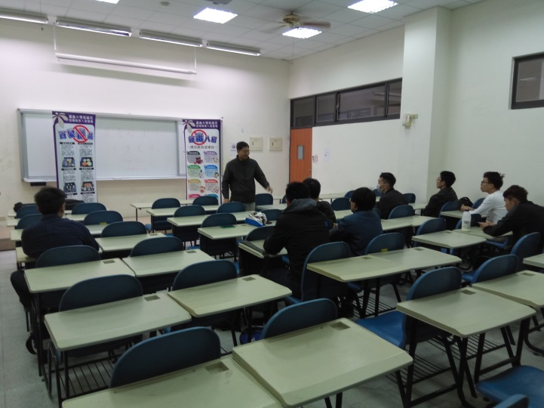 | 圖片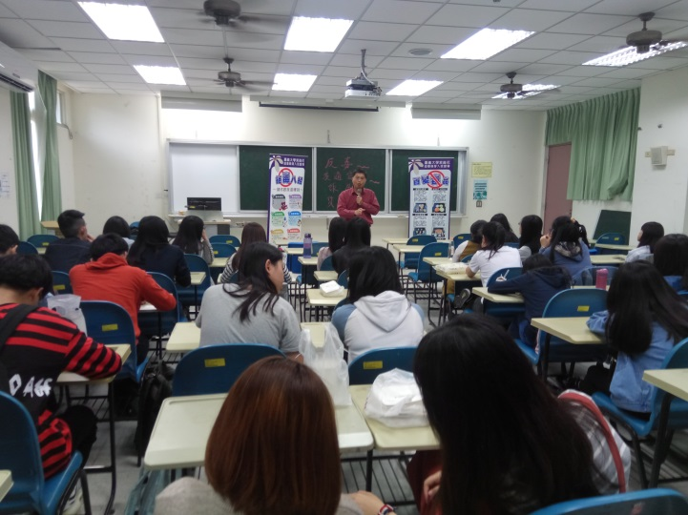
說明:全民國防教育課程反毒宣導 | 說明: 大一反毒入班宣導
圖片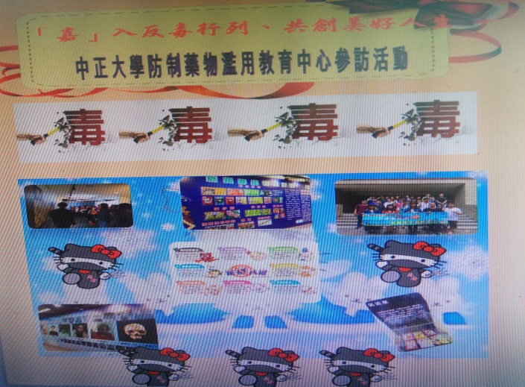 | 圖片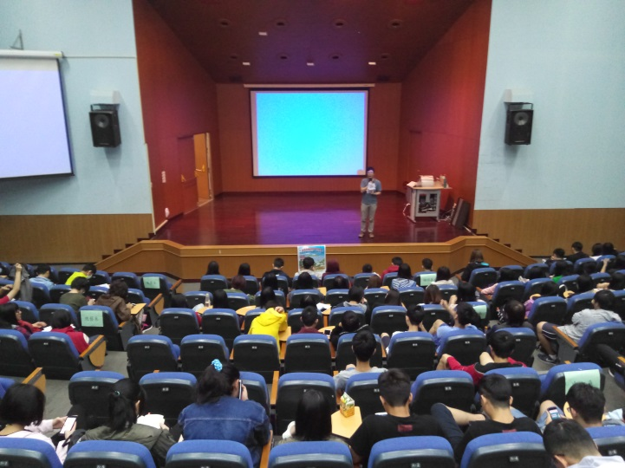
說明: 中正大學防制藥物濫用教育中心參訪 | 說明:大一校外賃居安全講座暨反毒宣導
圖片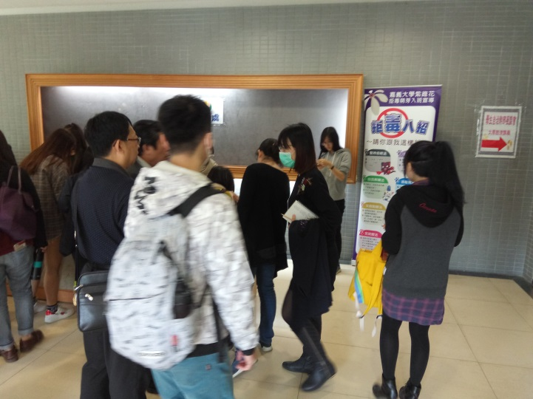 | 圖片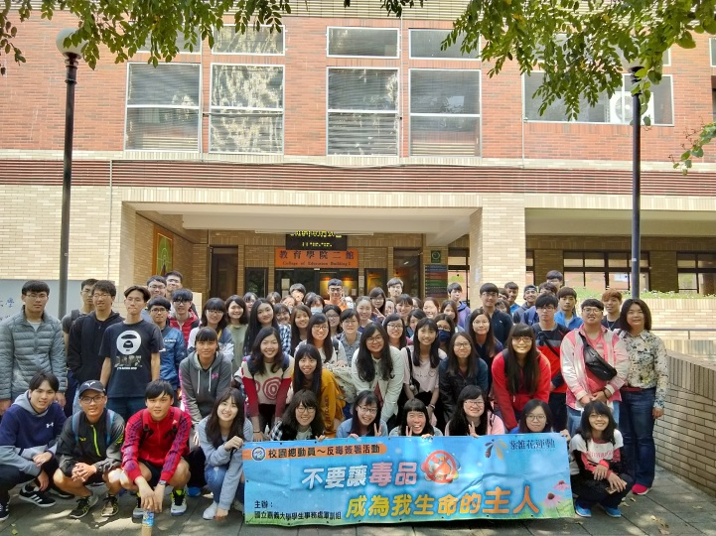
說明: 自治幹部座談反毒宣導 | 說明: 中正大學防制藥物濫用教育中心參訪

